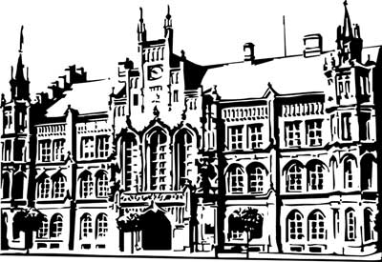 | Město Nový Bydžov  Masarykovo náměstí 1, 504 01 Nový Bydžov  ID schránky v ISDS: 2umb8hk

Objednávka č. 505/2024
na faktuře uvádějte vždy č. objednávky

Objednatel Dodavatel
Město Nový Bydžov Obchodní firma : Alestra s.r.o.
Masarykovo náměstí 1 Sídlo : Tišnovská 305/25
504 01 NOVÝ BYDŽOV 66434 Kuřim

IČ : 00269247 IČ : 29196485
DIČ : CZ00269247 DIČ : CZ29196485
Plátce DPH
Objednáváme u Vás dodávku herního prvku – Parkur Fortuna 4591-65, OZ 6,8 x 6,45 m. Provedení montáže = na jaře roku 2025 - do této doby (do doby montáže) bude herní prvek uskladněn v areálu DDM, ul. Dr. K. Englera č. p. 195, Nový Bydžov – kontaktní osoba: ředitel DDM.

Lhůta plnění : 03.12.2024 -16.12.2024
Cena s DPH : 242 290,00Kč
Dne: 03.12.2024
Kontaktní osoba:
Vyřizuje / tel. :

ODPA | Položka | ZP | ÚZ | ORJ | ORG |  | Kč
3613 | 6121 |  |  |  | 0302 |  | 242 290,00
Předběžnou kontrolu provedl a nárok schválil:
Příkazce operace: 03.12.2024 14:31:58
Správce rozpočtu: |  |  |  |  |  | Datum: 03.12.2024

Akceptace dne 05.12.2024

